**Понедельник 06.04.20**

***Геометрические фигуры. Конус. Игры дома***

1.Раскрасьте фигуры, у которых три угла.

2.Закрасьте конусы .

3.Сколько птиц летит вправо? Сколько- влево?

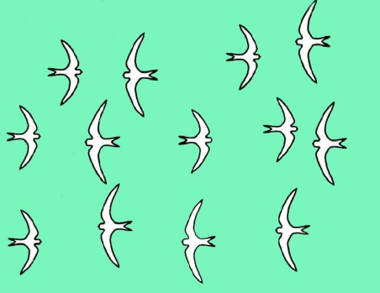

В какую сторону летит больше птиц?

В каком ряду больше птиц?

4. Игра

Бумага

Корзина или ведро

Из бумаги делаем самолетик. Делаем полосу полета самолета до корзины и стараемся в него попасть..